FILMSKI KURIKULUM/ SNAŽNE ŽENE U FILMOVIMA
ponedjeljak, 28. 04., 20 h, Kulturno-informativni centar KIC (Preradovićeva 5)
Filmski kurikulum u ponedjeljak, 28. travnja u 20 h u Kulturno-informativnom centru (KIC) posvećujemo snažnim ženama i snažnim ženskim likovima. U kratkom dokumentarnom filmu Amerikanka (Zoran Tadić, 1970), kojeg je naručio Gradski komitet omladine, naslovna junakinja progovara o tome zašto je iz daleke Amerike došla u „neprijateljsku zemlju“. Zahvaljujući svojem zaigranom cinéma vérité stilu film je kontrapunkt pompoznim propagandnim dokumentarcima o radnim akcijama. Dugometražni igrani film Živa istina (Tomislav Radić, 1972) opisuje životnu borbu djevojke koja traži svoje „mjesto pod suncem“. On je kontrapunkt svemu što je do tada rađeno u hrvatskom igranom filmu – film koji stilom i nefabularnom kompozicijom dosljedno slijedi oblikovne metode dokumentarnog filma, a to nipošto nije. Radi svoje drugačijosti film je prikazan izvan konkurencije Pulskog filmskog festivala, a nakon burnih protesta žiri je, suprotno festivalskim pravilima, sjajnoj Božidarki Frajt dodijelio Zlatnu arenu za glavnu žensku ulogu.

Uoči projekcije uvodnu riječ održat će dr. sc. Tomislav Šakić, nastavnik povijesti hrvatskog filma na Akademiji dramske umjetnosti. Kustos programa je dr.sc. Juraj Kukoč, viši filmski arhivist iz Hrvatske kinoteke. Ulaz na projekciju je besplatan.

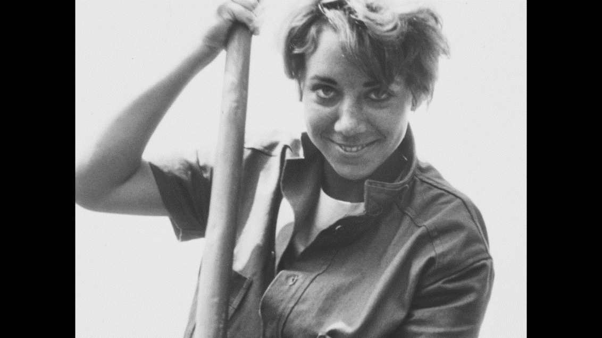

Filmski kurikulum program je klasika hrvatske kinematografije namijenjen studentima povijesti hrvatskog filma na zagrebačkim fakultetima i svim građanima zainteresiranim za upoznavanje s hrvatskom filmskom baštinom. Program je nastao u suradnji Hrvatske kinoteke – odjela Hrvatskog državnog arhiva, Kulturno-informativnog centra, Hrvatskog audiovizualnog centra (projekt Filmska pismenost) i nastavnika povijesti hrvatskog filma na Akademiji dramske umjetnosti, Fakultetu hrvatskih studija i Filozofskom fakultetu.

Filmovi:
AMERIKANKA (dokumentarni, 1970, c/b, 13 min)
režija: Zoran Tadić
scenarij: Zoran Tadić
fotografija: Jessica Horvat

Amerikanka Ann govori o svojem podrijetlu, razlozima dolaska u Zagreb na Omladinsku radnu akciji na Savi, momku Marijanu Hodaku itd. U filmu se pojavljuje pjesnik Pero Kvesić, koji čita svoju „Ljubavnu pjesmu za jednu malu hipi po imenu Tipi“.

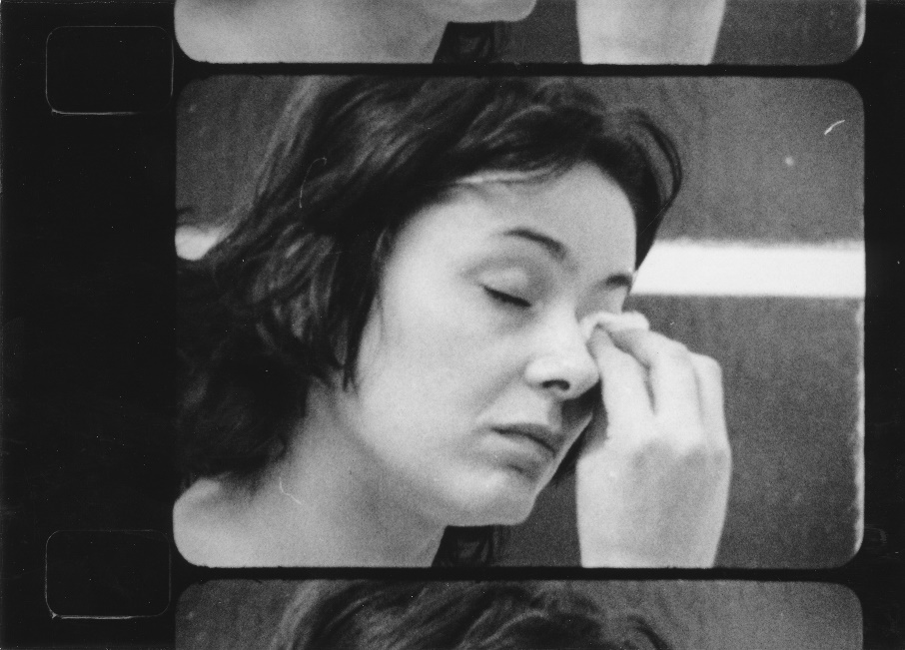

ŽIVA ISTINA (igrani, 1972, c/b, 76 min)
režija: Tomislav Radić
scenarij: Tomislav Radić
fotografija: Drago Novak
uloge: Božidarka Frait, Roza Rosoci, Vesna Veselić, Zlatica Dubravčić, Irena Uhl, Vjeran Zuppa
Glumica Božidarka neuspješno traži glumački posao, radi kao manekenka, razgovara s najboljom prijateljicom, odlazi na zabave s prijateljima… Naposljetku dolazi na razgovor za posao kod voditelja Teatra &TD Vjerana Zuppe.

